Question 2. Qui produit ?
Dossier réalisé par Sandrine Vangrevelynghe

ETAPE 3. EXERCICES : CORRIGES

Exercice 1 (*) - Les différents types d’organisations productives

Complétez le tableau à l’aide de ces exemples de producteurs : les Restaurants du cœur, Carrefour, les pompiers de Paris, MACIF, France Télévisions, le Crédit Agricole.
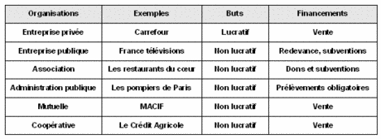

Exercice 2 (*) - Les différentes formes d’organisations productives

Complétez le schéma à l’aide des termes suivants : administrations publiques, mutuelles et coopératives, entreprise publique, associations, but lucratif, but non lucratif, production, marchande, non marchande, entreprise publique fournissant un service public, entreprise privée.
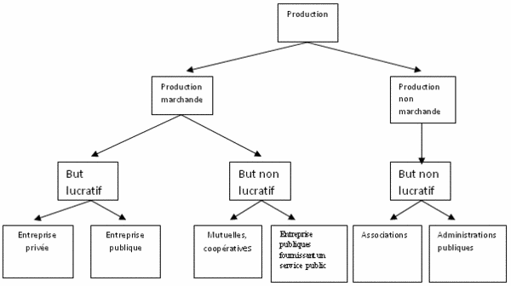

Exercice 3 (*) - Complétez le tableau suivant
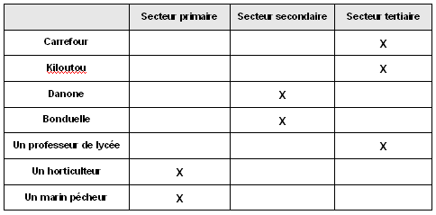

Exercice 4 (** ) - Les coefficients budgétaires des familles françaises selon le niveau de revenu en 2006

1. Faites une phrase donnant la signification du chiffre souligné
Le chiffre d’affaires réalisé par Bouygues TF1 en 2009 est de 2 365 millions d’euros.

2. Citez les différentes branches du groupe Bouygues
Les différentes branches : construction, immobilier, travaux publics, audiovisuel et télécommunication.

3. Dans quel secteur le groupe Bouygues est-il classé ?
Le chiffre d’affaires le plus important du groupe est réalisé dans les travaux publics (11 581 millions d’euros en 2009) donc Bouygues est classé dans le secteur secondaire.

Exercice 5 (**) - Répartition de la valeur ajoutée

1. Faites une lecture indiquant la signification du chiffre en caractères gras et souligné.
En 2009, L’agriculture, la sylviculture et la pêche réalisent une valeur ajoutée de 30 milliards d’euros courants d’après l’INSEE.

2. Présentez une répartition de la valeur ajoutée par secteur d’activité en 2009 en milliards d’euros courants.
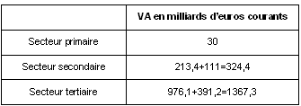

3. Complétez le tableau et commentez vos résultats.
Le secteur primaire ne réalise en 2009 que 1,73 % de la valeur ajoutée, le secteur secondaire 18,85 % et le secteur tertiaire 79,42 %. L’économie se tertiarise.
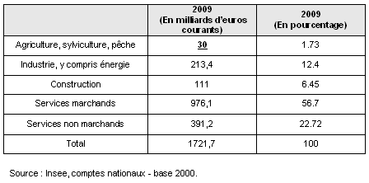

Exercice 6 (**) - Entreprises contrôlées majoritairement par l'État

1. Expliquez par une phrase la signification des chiffres pour l’année 2008.
En 2008, le nombre d’entreprises françaises contrôlées par l’Etat est d’environ 850 (867 précisément), et le nombre de salariés en France dans les entreprises contrôlées par l’Etat est de 800 000 (793 200).

2. Donnez des exemples d’entreprises publiques.
Exemples d’entreprises publiques : EDF, SNCF, La poste, La RATP.

3. Calculez le taux de variation du nombre d’entreprises françaises contrôlées par l'État entre 1985 et 2008.
En 1985, le nombre d’entreprises publiques contrôlées par l’Etat est de : 3 250.
Taux de variation entre 1985 et 2008 = -73,84 %

4. Commentez l’évolution du nombre d’entreprises françaises contrôlées par l’État.
Le nombre d’entreprises publiques contrôlées par l’Etat a baissé de 73,84% entre 1985 et 2008 en France d’après l’INSEE.

5. Que traduit cette évolution ?
L’Etat a privatisé une grande partie de ses entreprises.

Exercice 7 (***) - Le marché chinois au premier rang mondial depuis 2009

1. Faites une phrase indiquant la signification des chiffres pour l’année 2009.
En 2009, 13,5 millions d’automobiles ont été vendues en Chine, soit une progression de 44% par rapport à 2008.

2. Expliquez comment le «44 %» a été obtenu.
44% est un taux de variation : (13,5-9,38)/9,38] x 100 = 43,92 %.

3. Comment expliquer la dynamique du marché automobile chinois ?
Deux raisons : l’augmentation du niveau de vie en Chine et le soutien du secteur par les pouvoirs publics afin d’atténuer les effets récessifs de la crise (baisse de la taxe sur les petites cylindrées, primes pour les ruraux pour les inciter à acheter une automobile, « prime à la casse » pour inciter les personnes à changer de voitures, facilités bancaires et aides à l’innovation pour les constructeurs).

